COUPON REPONSE :
Nom Prénom :…………………………………………………………………….

Organisme et fonction : …………………………………………..…………

Adresse : …………………………………………………………………………….

Tel :……………………………………………………………………………………..

Courriel :……………………………………………………………………………..
À retourner avant le 27/10/09 à :

L’Union Régionale des Communes Forestières de PACA
Par Fax : 04.42.51.03.88
Par courrier : Pavillon du Roy René, CD7 Valabre, 13120 GARDANNE
Par courriel : david.devynck@communesforestieres.org

Participera aux journées du 09 et 10 novembre

- bénéficiera du transport en commun :
(Départ du parking du Pavillon du Roy René à GARDANNE à 15H, le lundi 09 novembre et retour prévu vers 21 H, le mardi 10 novembre au même endroit)
- ne bénéficiera pas du transport en commun

Ne participera pas

… à la rencontre du pôle bois de Noirétable dans le Haut-Forez
Au domaine de la Plagnette,
42440 Les Salles.

(L’ensemble des coûts de la rencontre sera pris en charge par les organisateurs)

PLAN D’ACCES AU DOMAINE DE LA PLAGNETTE:
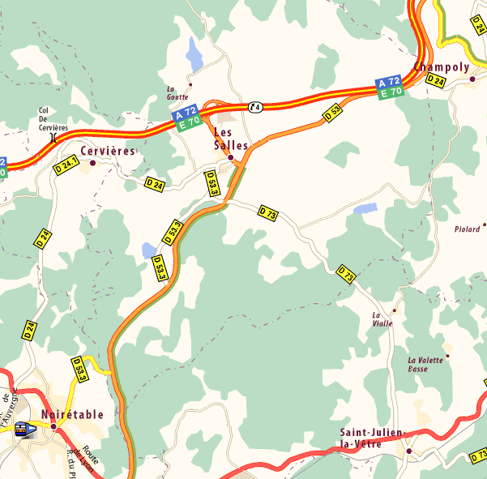
Domaine de la Plagnette

